Поздравление главы управы района Чертаново Южное М.И. Гелуна - ветеранов ВОВ в спортивно-педагогическом колледже
12.05.2015
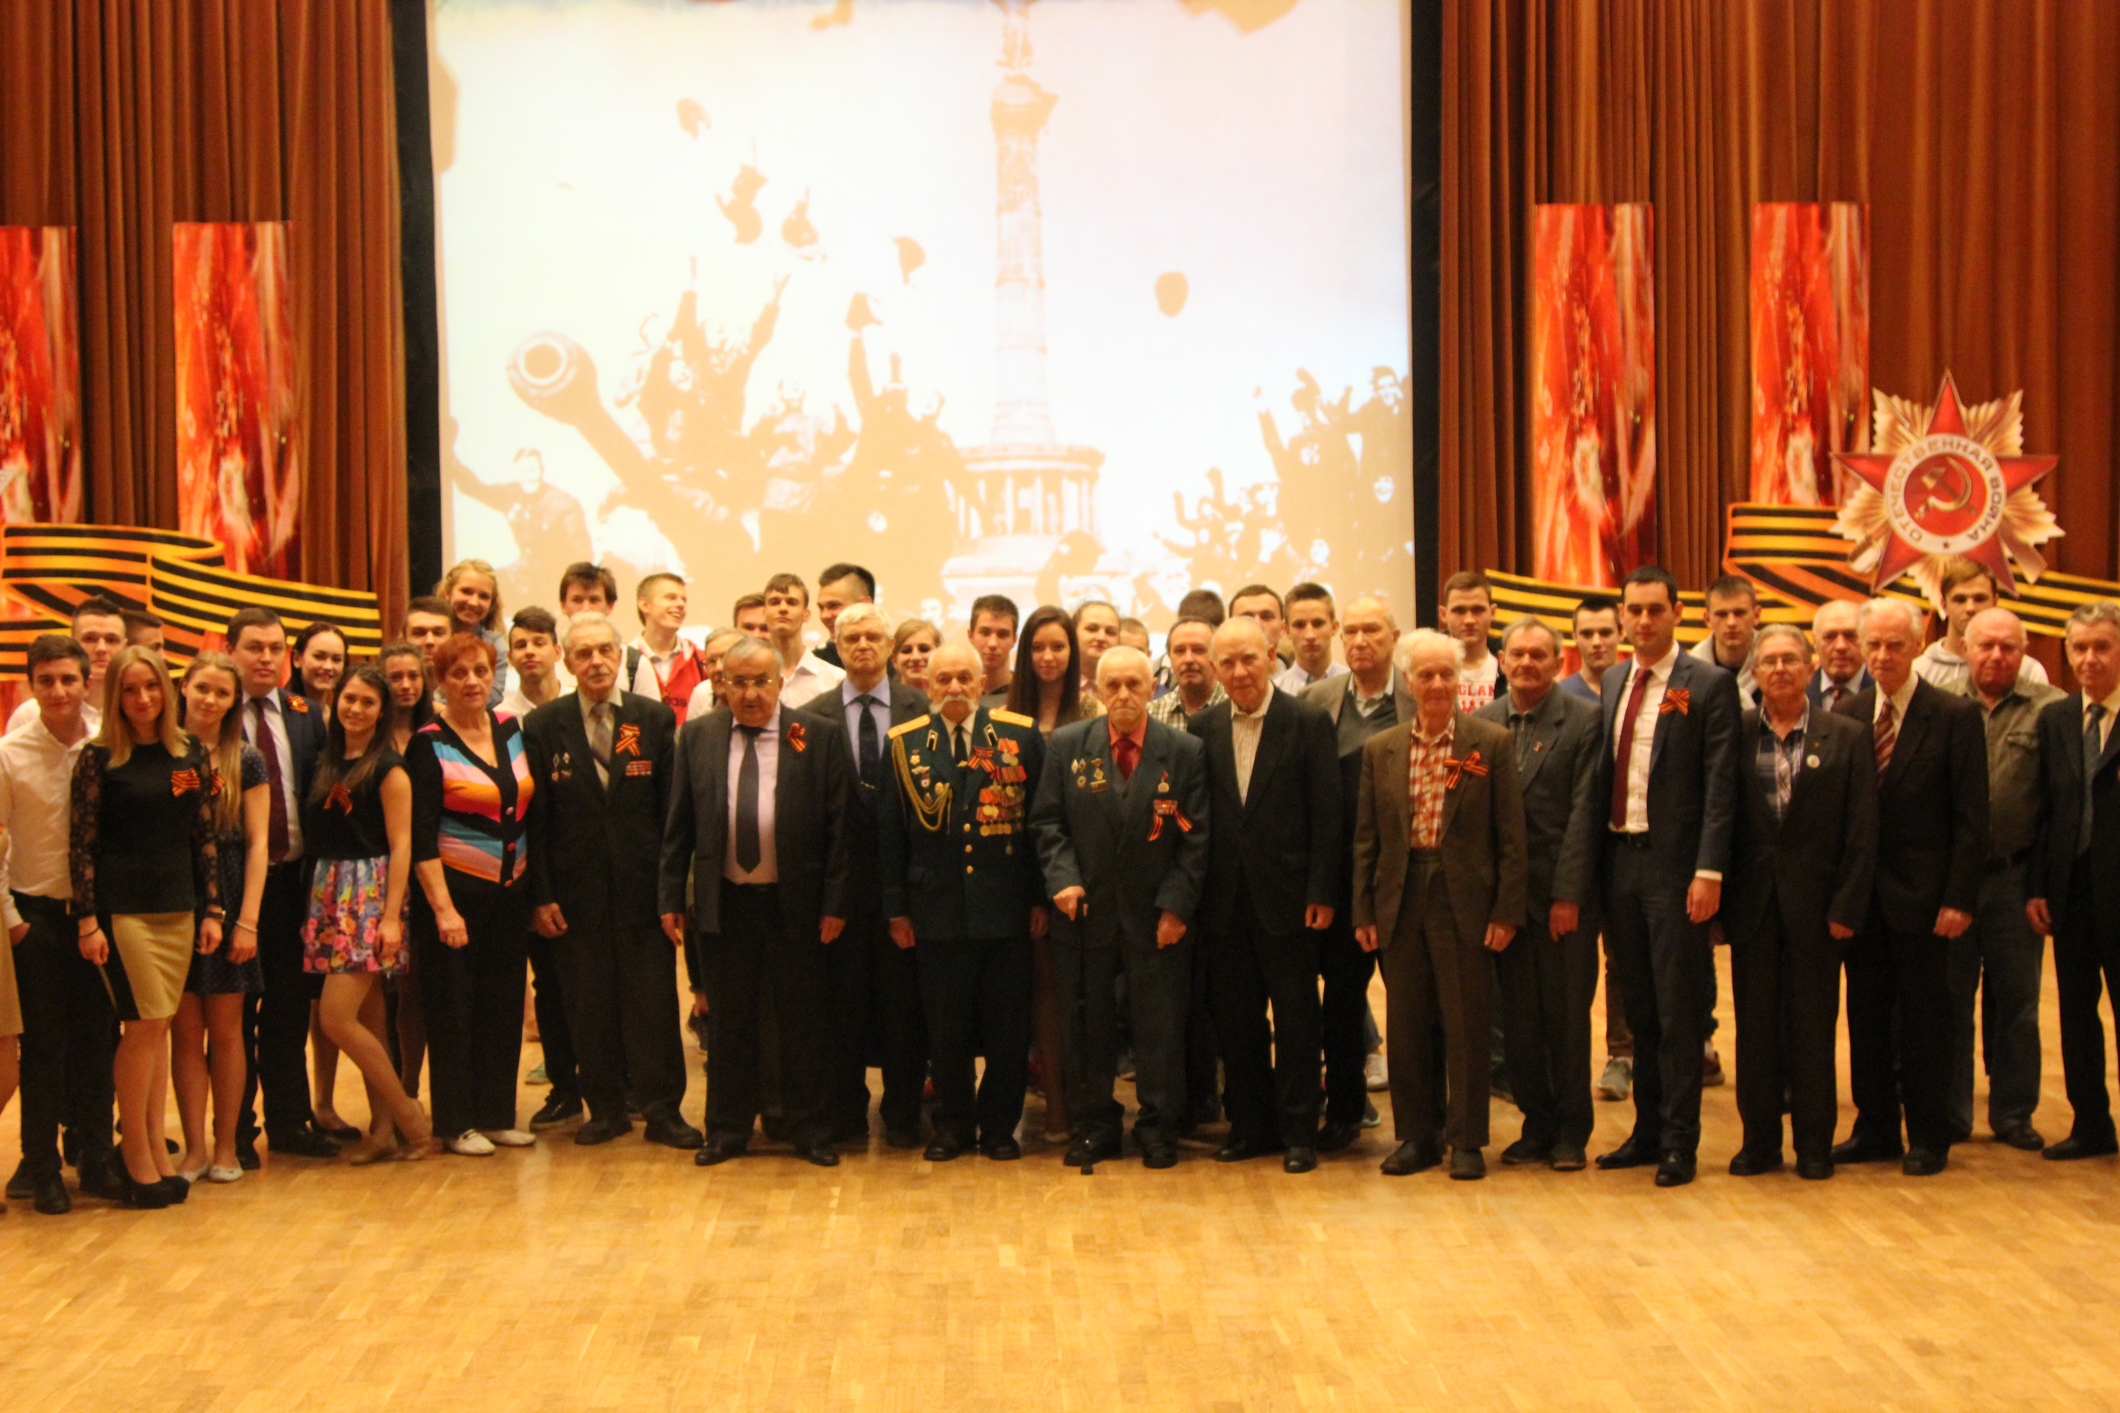
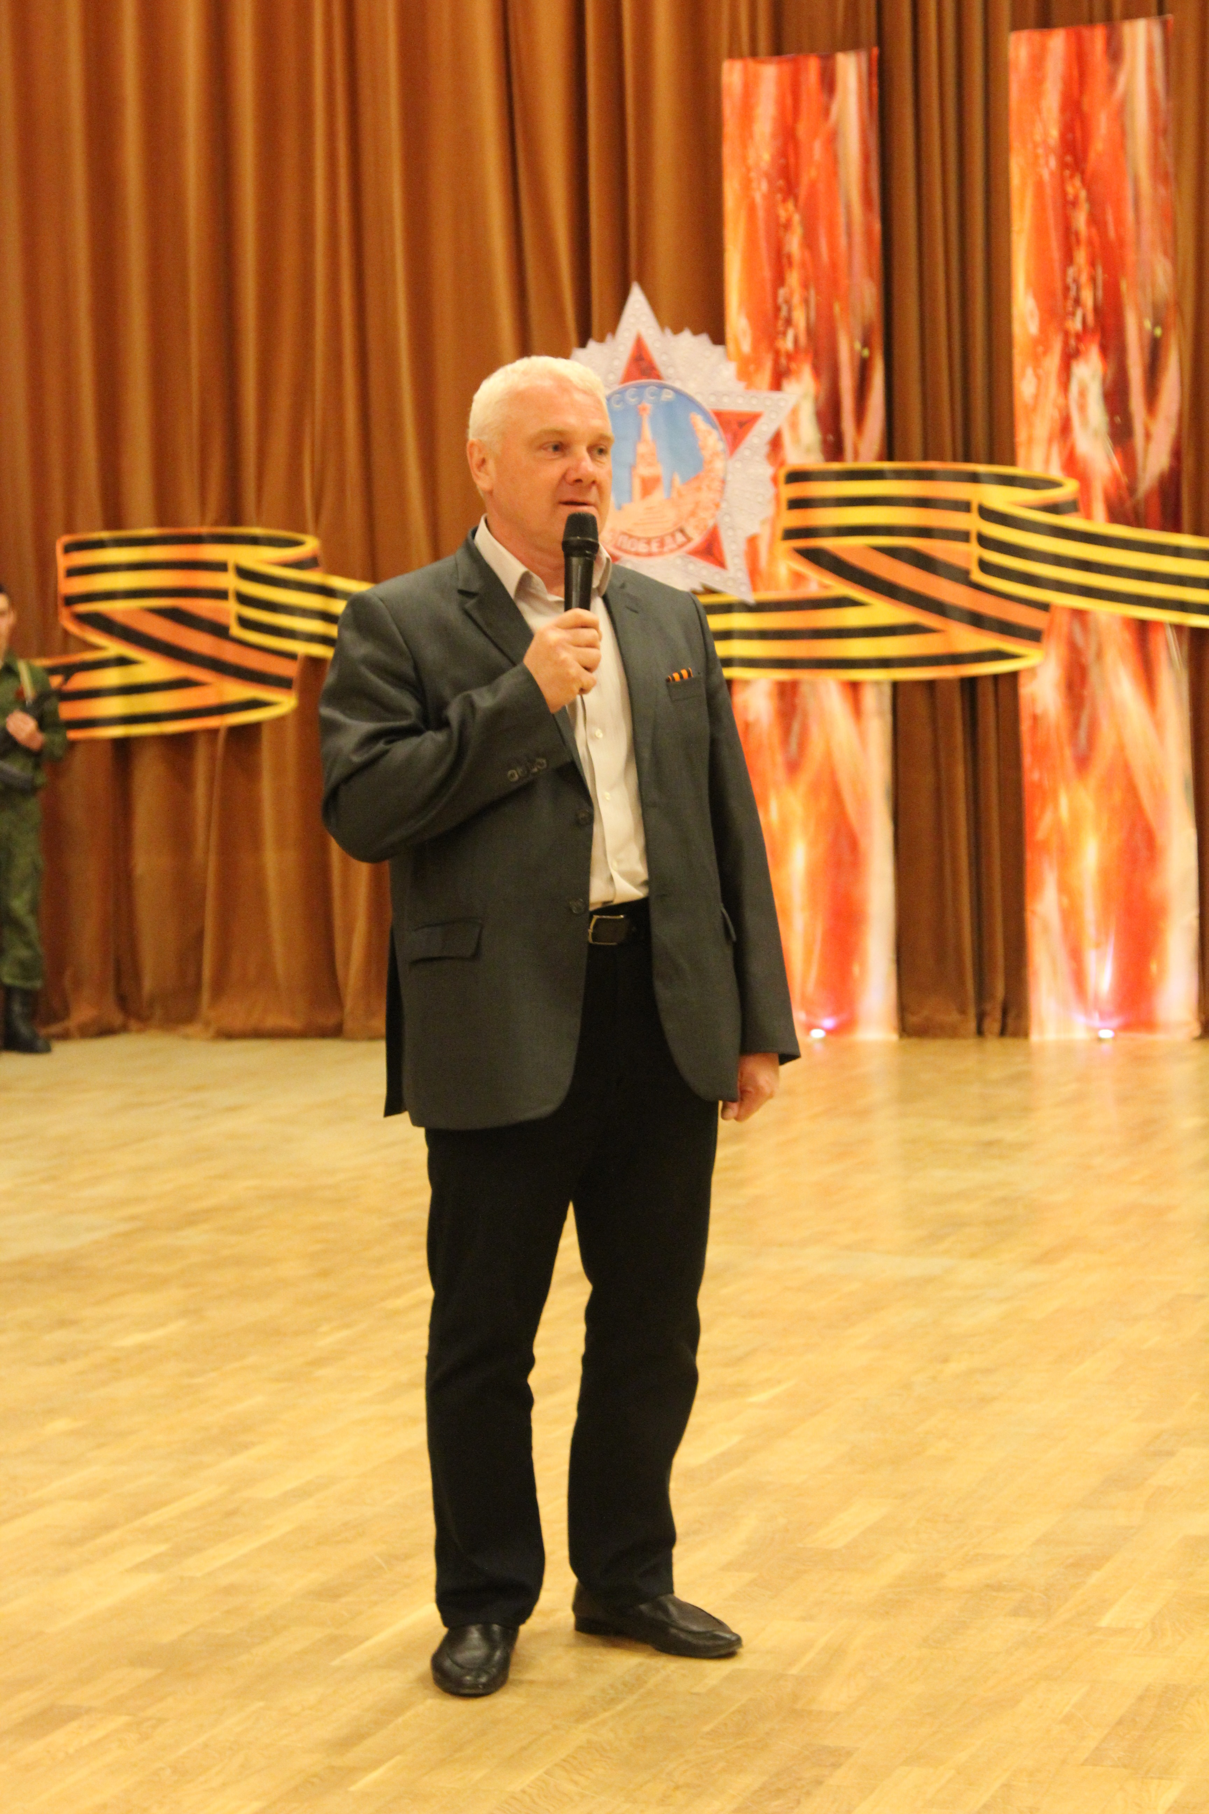
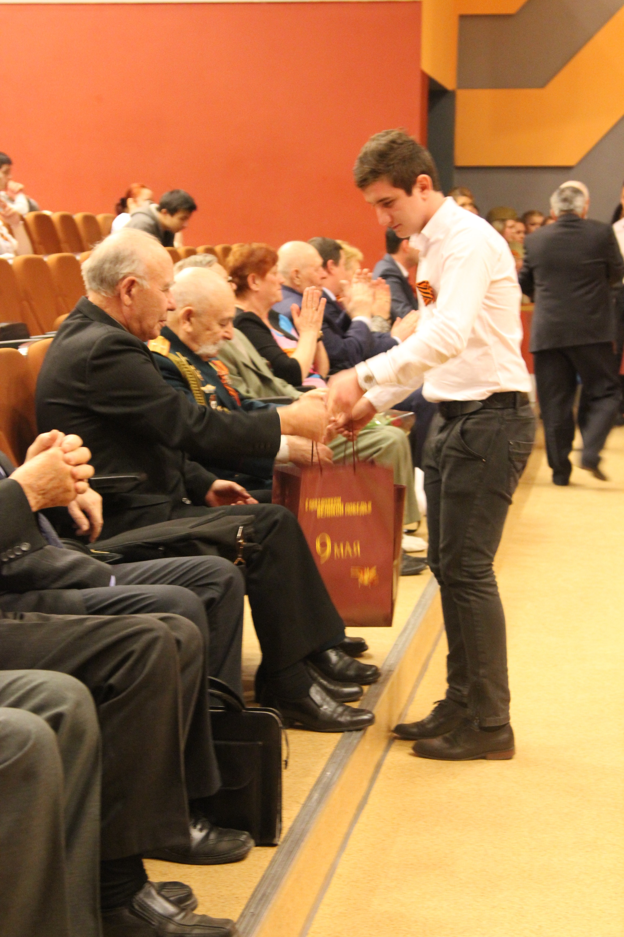

Адрес страницы: http://chertanovo-juzhnoe.mos.ru/towards-the-70th-anniversary-of-the.-victory-in-the-great-patriotic-war-of-1941-1945/detail/1835528.html
Управа района Чертаново Южное города Москвы

